Министерство науки и высшего образования Российской Федерации
Федеральное государственное бюджетное образовательное учреждение высшего образования «Российский химико-технологический университет имени Д.И.
Менделеева»

Факультет цифровых технологий и химического инжиниринга Кафедра информационных компьютерных технологий

ОТЧЕТ ПО ЛАБОРАТОРНОЙ РАБОТЕ № 1 ПО КУРСУ
«АЛГОРИТМЫ И СТРУКТУРЫ ДАННЫХ»

Ведущий преподаватель
Ассистент Крашенинников Р. С.

СТУДЕНТ группы КС-36 Васильева Е.А.

Москва

Задание
В лабораторной работе предлагается изучить способ анализа алгоритма, связанный со временем. Рассмотреть для выбранного алгоритма сортировки наилучшие, наихудшее и среднее время и соотнести его с известным для алгоритма показателем эффективности O-большое.
Допускает реализация задания на любом языке программирования, кроме лиспоподобных. Преподаватель может не знать конкретного языка реализации, поэтому вы должны быть способны объяснить алгоритм и нарисовать его без демонстрации непосредственно вашего кода.
Задание:
- Реализовать метод сортировки пузырьком;
- Реализовать проведения тестирования алгоритма сериями расчетов для измерения параметров времени. За один расчет выполняется следующие операции:
  - Генерируется массив случайных значений,
  - Запоминается время начала расчета алгоритма сортировки,
  - Выполняется алгоритм сортировки:
    - Во время выполнения измерить количество повторных прохождений по массиву
    - Во время выполнения измерить количество выполнения операций обмена значений,
  - Вычисляется время, затраченное на сортировку: текущее время - время начала,
  - Сохраняется время для одной попытки, после этого расчет повторяется до окончания серии:
    - Алгоритм вычисляется 8 сериями по 20 раз за серию
    - Алгоритм в каждой серии вычисляется для массива размером M (1000, 2000, 4000, 8000, 16000, 32000, 64000, 128000)

    - Массив заполняется значения числами с плавающей запятой в интервале от -1 до 1
    - Для серии запоминаются все времена которые были замерены,
  - По полученным данным времени построить графики зависимости времени от числа элементов в массиве:
    - Совмещенный график наихудшего времени выполнения сортировки и сложности алгоритма указанной в нотации O большое¹
    - Совмещенный график среднего, наилучшего и наихудшего времени выполнения
    - График среднего количества обменов значений
    - График повторных обходов массива,
  - По результатам расчетов оформляется отчет по предоставленной форме, в отчете:
    - Приводится описание алгоритма
    - Приводится описания выполнения задачи (Описание кода и специфических элементов реализации)
    - Приводятся выводы (Графики и их анализ).

Описание алгоритма
Сортировка пузырьком. Алгоритм состоит в повторяющихся проходах по сортируемому массиву. На каждой итерации последовательно сравниваются соседние элементы, и, если порядок в паре неверный, то элементы меняют местами.
В данной сортировке выполняются всего два различных вида операции: сравнение элементов и их обмен. Поэтому время всего алгоритма T=T1+T2, где
T1 — время, затрачиваемое на сравнение элементов,
T2 — время, за которое мы производим все необходимые обмены элементов.

Так как в алгоритме меняться местами могут только соседние элементы, то каждый обмен уменьшает количество инверсий на единицу. Следовательно, количество обменов равно количеству инверсий в исходном массиве вне зависимости от реализации сортировки. Максимальное количество инверсий содержится в массиве, элементы которого отсортированы по убыванию. Несложно посчитать, что количество инверсий в таком массиве $\frac{n\left(n-1\right)}{2}$. Получаем, что $T_{2}=O\left(n^{2}\right)$.
В неоптимизированной реализации на каждой итерации внутреннего цикла производятся n−1 сравнений, а так как внутренний цикл запускается также n−1 раз, то за весь алгоритм сортировки производятся (n−1)² сравнений.
Лучший случай для сортировки пузырьком — отсортированный массив O(n), худший — отсортированный в обратном порядке O(n²). Усредненным случаем также будет являться O(n²).

Описание выполнения задачи
Для выполнения алгоритма сортировки пузырьком была реализована программа на языке программирования C++:
#include <iostream>
#include <vector>
#include <random>
#include <chrono>
#include <fstream>
#include <iomanip>
using namespace std;
using namespace chrono;
/**
* @brief Структура для хранения результатов одного запуска сортировки
*/
struct SortResult {
double time_ms;
size_t passes;
size_t swaps;
};
/**
* @brief Реализация пузырьковой сортировки с подсчетом проходов и обменов
* @param arr массив для сортировки
* @param passes количество проходов
* @param swaps количество обменов
*/
void bubbleSort(vector<double>& arr, size_t& passes, size_t& swaps) {
bool swapped;
size_t n = arr.size();
passes = 0;
swaps = 0;
for (size_t i = 0; i < n - 1; ++i) {
swapped = false;
++passes;
for (size_t j = 0; j < n - i - 1; ++j) {
if (arr[j] > arr[j + 1]) {
swap(arr[j], arr[j + 1]);
++swaps;
swapped = true;
}
}
if (!swapped) break; // Оптимизация: если ничего не поменялось — массив уже отсортирован
}
}
/**
* @brief Выполняет серию тестов сортировки и сохраняет результаты
* @param size размер массива
* @param trials количество запусков в серии
* @param engine генератор случайных чисел
* @param gen распределение случайных чисел
* @return вектор результатов сортировок
*/
vector<SortResult> runSeries(size_t size, size_t trials, mt19937& engine, uniform_real_distribution<double>& gen) {
vector<SortResult> results;
for (size_t i = 0; i < trials; ++i) {
vector<double> arr(size);
for (auto& el : arr)
el = gen(engine);
size_t passes = 0;
size_t swaps = 0;
auto start = high_resolution_clock::now();
bubbleSort(arr, passes, swaps);
auto end = high_resolution_clock::now();
/* Упрощенный способ для замера времени, так как подобные массивы больше миллисикунды */
duration<double, milli> elapsed = end - start;
results.push_back({elapsed.count(), passes, swaps});
}
return results;
}
int main() {
vector<size_t> sizes = {1000, 2000, 4000, 8000, 16000, 32000};
const size_t trials = 5;
mt19937 engine(time(0));
uniform_real_distribution<double> gen(-1.0, 1.0);
ofstream timeLog("time_results.csv");
ofstream statsLog("stats_results.csv");
timeLog << "Size,MinTime,MaxTime,AvgTime\n";
statsLog << "Size,AvgPasses,AvgSwaps\n";
for (size_t size : sizes) {
cout << "Running size: " << size << endl;
vector<SortResult> results = runSeries(size, trials, engine, gen);
double min_time = results[0].time_ms;
double max_time = results[0].time_ms;
double total_time = 0;
size_t total_passes = 0;
size_t total_swaps = 0;
for (const auto& res : results) {
min_time = min(min_time, res.time_ms);
max_time = max(max_time, res.time_ms);
total_time += res.time_ms;
total_passes += res.passes;
total_swaps += res.swaps;
}
double avg_time = total_time / trials;
double avg_passes = static_cast<double>(total_passes) / trials;
double avg_swaps = static_cast<double>(total_swaps) / trials;
timeLog << size << "," << min_time << "," << max_time << "," << avg_time << "\n";
statsLog << size << "," << avg_passes << "," << avg_swaps << "\n";
}
timeLog.close();
statsLog.close();
cout << "All series completed. Data saved to CSV files." << endl;
return 0;
}

Данная программа реализует алгоритм пузырьковой сортировки и тестирует его производительность на массивах различных размеров. Алгоритм

многократно выполняется для каждого размера массива, измеряются время работы, количество перестановок элементов и количество полных проходов по массиву.
Структура кода
- Подключаемые библиотеки:
  - <iostream> — используется для вывода результатов работы программы.
  - <random> — необходима для генерации случайных чисел.
  - <vector> — используется для хранения массивов чисел и результатов тестирования.
  - <chrono> — применяется для измерения времени выполнения сортировки.
  - <fstream> — используется для для чтения и записи данных из/в файлы.
- Структура SortResult:
  - size_t swaps — хранит количество обменов элементов в ходе сортировки.
  - size_t passes — хранит количество полных проходов по массиву.
- Функция bubbleSort:
  - Реализует алгоритм пузырьковой сортировки.
  - Каждый проход уменьшает неотсортированную часть массива на 1 элемент (после каждого прохода наибольший элемент "всплывает" в конец).

  - Если элементы меняются местами, то счетчик увеличивается и устанавливается true
  - Если во внутреннем цикле не было ни одного обмена, массив уже отсортирован, внешний цикл прерывается.

- Функция main:

  - Тестирует алгоритм на массивах 8 различных размеров: от 1000 до 128000 элементов.
  - Для каждого размера выполняется 20 запусков, фиксируются время работы, количество перестановок и количество полных проходов.
  - Используется генератор случайных чисел (std::mt19937 и
std::uniform_real_distribution) для заполнения массивов случайными значениями от -1 до 1.
  - Время сортировки измеряется с помощью
std::chrono::high_resolution_clock.
- По завершении тестов выводятся:
  - Все измеренные времена работы,
  - Количество перестановок,
  - Количество полных проходов,
  - Лучшее, худшее и среднее время выполнения,
  - Среднее количество перестановок и проходов.

Выводы
В ходе выполнения лабораторной работы была реализована сортировка пузырьком на языке C++ и приведено ее тестирование на массивах различного размера. Для анализа эффективности заданной сортировки были измерены некоторые параметры времени и количество обменов и обходов (подр. в разделе “Задание”).
Для наглядного представления были построены три диаграммы на основе полученных значений в ходе одного тестового запуска программы (табл. 1):
- Совмещенный график наихудшего времени выполнения сортировки и сложности алгоритма указанной в нотации O большое (рис. 1);
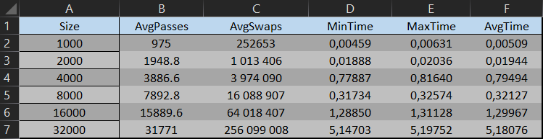

Таблица 1 - Полученные результаты за один запуск программы
- График среднего, наилучшего и наихудшего времени выполнения (рис. 2);
- График среднего количества обменов значений (рис. 3);
- График повторных обходов массива (рис. 4)

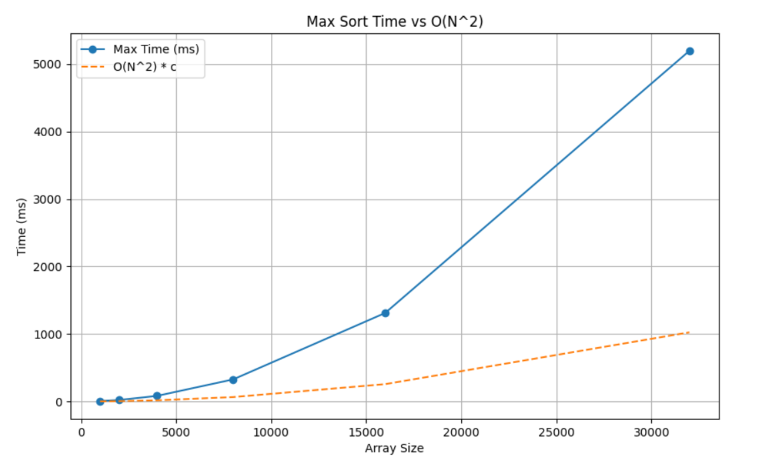

Рисунок 1 - График наихудшего времени выполнения сортировки и сложности алгоритма (п. 1)

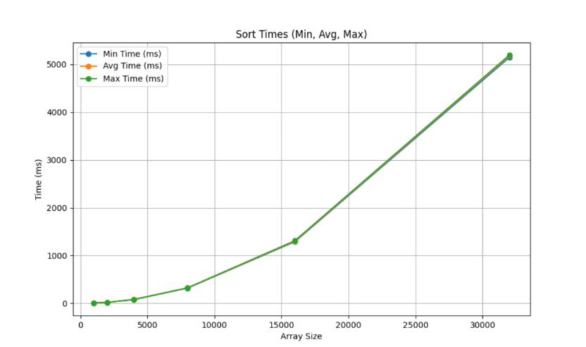

Рисунок 2 - График среднего, наилучшего и наихудшего времени выполнения (п. 2)

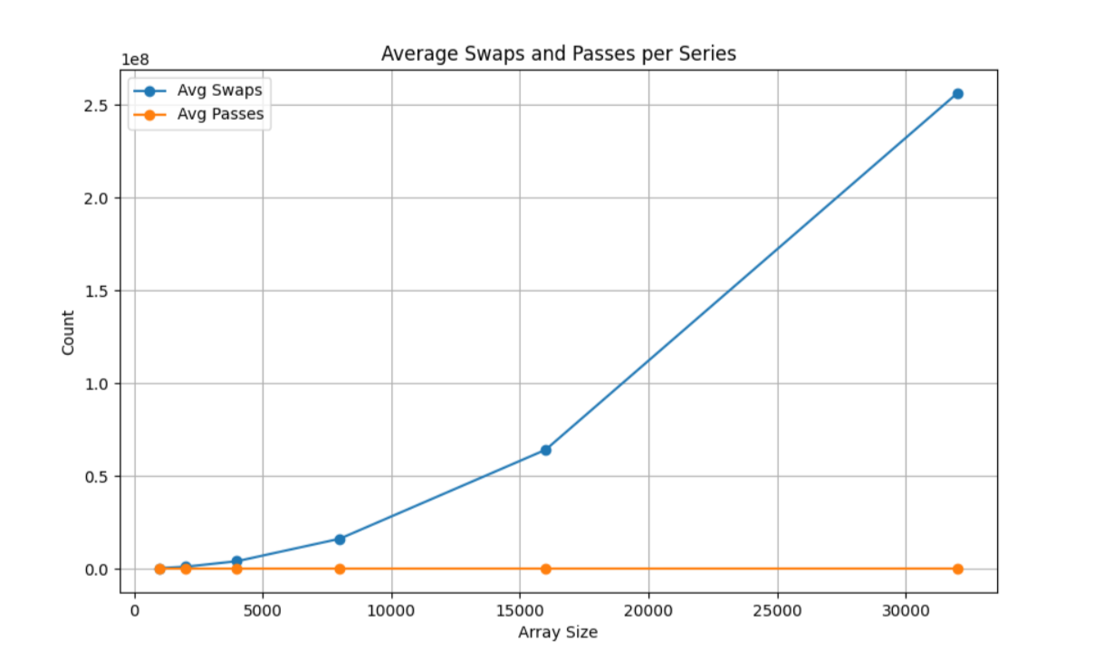

Рисунок 3 - График среднего количества обменов значений (п. 3)

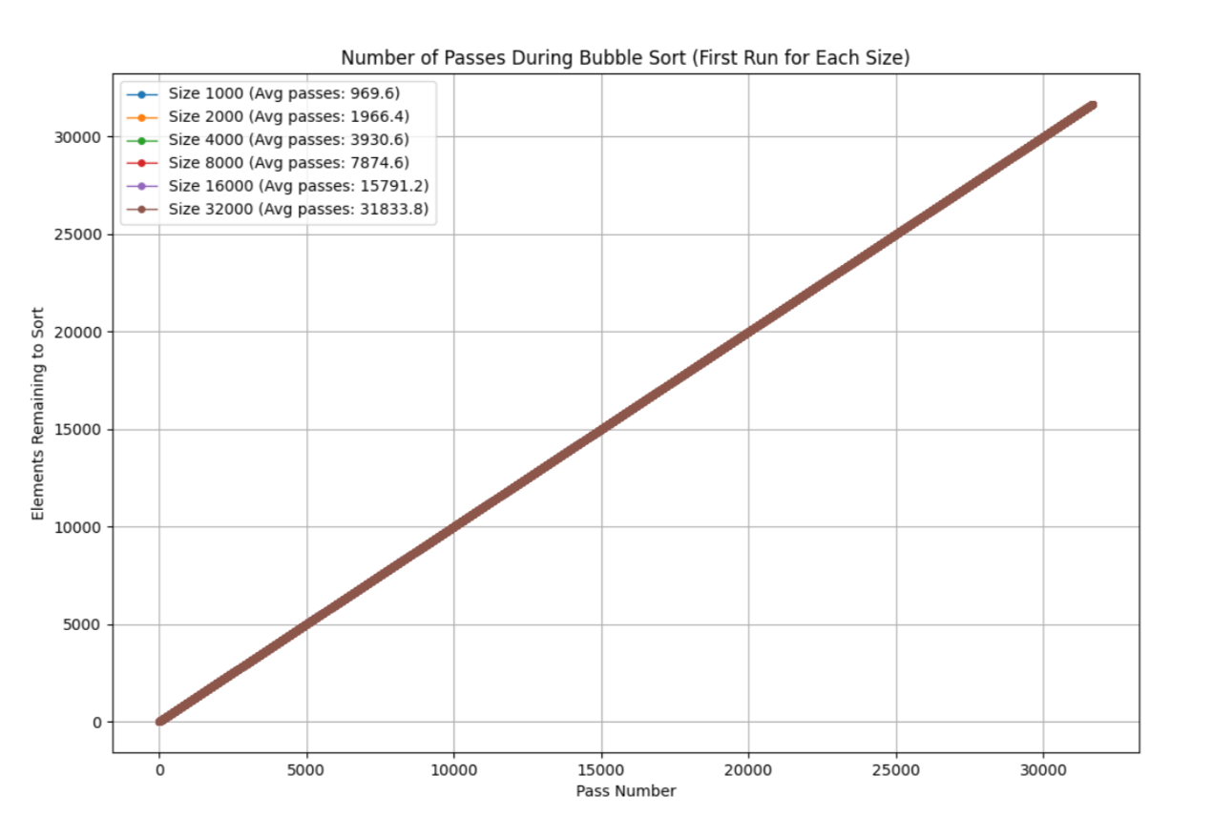
Рисунок 4 - График повторных обходов массива (п. 4)

На основании построенных графиков можно подтвердить теоретическую оценку сложности алгоритма O(n²). Диаграммы показывают, что время выполнения растет квадратично с увеличением размера массива. Среднее количество обменов значений и полных проходов массива указывают на то, что в данном запуске не встретилось уже отсортированных массивов, которые могли бы ускорить работу алгоритма.
Таким образом, пузырьковая сортировка демонстрирует простую реализацию в рамках обучения, пригодна для очень маленьких или почти отсортированных данных. Однако его скорость очень медленная для больших массивов. Для анализа и работы с более крупными данными такой метод считается неэффективным.

